INDICAÇÃO

Indico a Sua Excelência a Senhora Ana Sheila Lemos, Prefeita Municipal e a Sua Senhoria o Senhor Edgard Larry, Secretário de Educação, a ampliação da Escola Municipal Guimarães Passos, no Bairro Guarani.

A Sua Excelência a Senhora Ana Sheila Lemos
A Sua Senhoria o Senhor Edgard Larry

JUSTIFICATIVA

A proposta visa a devida e necessária ampliação da Escola Municipal Guimarães Passos, localizada na rua Professor Josué de Castro, no Bairro Guarani. A instituição de ensino se encontra com necessidade urgente de ampliação, com criação de novas salas e ajustamento de ambientes, pois a muitos anos a instituição não conta com readequação do seu espaço.

Plenário Vereadora Cármen Lúcia, 05 de Maio de 2025

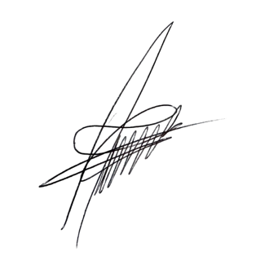
Paulinho Oliveira
Vereador (PSDB)

